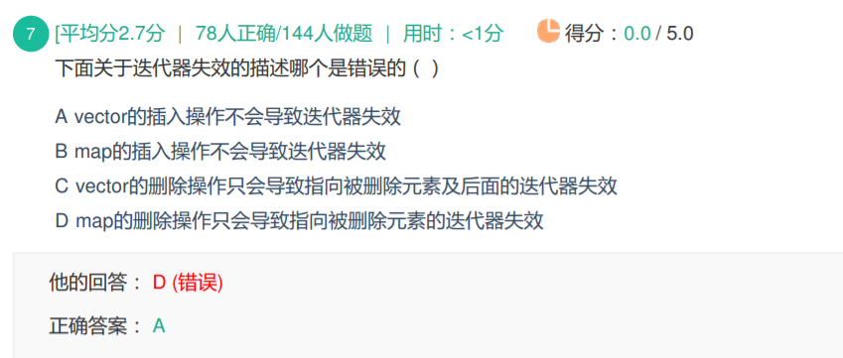

当发生增容操作时，此时的插入由于指针指向的还是之前空间的地址，所以指向了非法的内存空间。原来空间的迭代器全部失效。

map删除元素后，该位置的迭代器失效--指向了一经释放的空间--非法内存